镇江海纳川物流产业发展有限责任公司

比选文书
我公司现采用自主公开采购的方式选定供应商，欢迎具有相关资质的厂商前来报价
一、采购概况
（一）项目名称：HNC202302罐区及船舶发放VOC治理项目（二期船舶尾气治理）电仪设备采购；
（二）交货时间：合同签订生效后45天内供货；（允许报价方按实际交货时间填写,评审时交货期作为重要参考依据）
（三）交货地点： 海纳川港口现场；
（四）报价截止时间：2026年7月10日上午10:30；
（五）评审时间：2026年7月10日上午10:30；
（六）评审地点：镇江海纳川物流产业发展有限责任公司210开标室；
（七）中选公示：中选信息将于评审后在江苏索普集团官网公示，请各报价人登录http://www.sopo.com.cn/查询。
二、采购内容
（一）货物清单(详见：报价函)
（二）技术要求
1.报价方必须严格按照我公司比选文书中要求报价供货，所供产品必须符合相应国家或行业有关技术标准和安全规范以及仪表数据表要求，不符合比选文书要求的按无效报价处理。
2.成交方提供的产品须满足我公司使用要求，否则按退货处理。
三、报价人资质与要求
（一）报价人必须具备中华人民共和国境内生产或经营应具备的合法资质；
（二）报价时需提供的必备材料：
1.《营业执照》、《税务登记证》、《组织机构代码证》（或三证合一） （以上资格证明文件均可提供复印件，但需加盖公章（或报价专用章）；
2.具备履行合同所必需的设备和专业技术能力的书面声明（详见附件3）、法人授权委托书（详见附件4）、参加采购活动前3年内在经营活动中没有重大违法记录的书面声明（详见附件5）；
注：在采购单位1年内有同类型业绩且以上资格证明文件均合法有效的企业可不提供以上1、2资格证明文件。
3.报价函（需加盖公章或报价专用章）。
（三）不接受被列入失信被执行人、重大违法案件当事人报价。
（四）报价人应具备良好的售后服务能力，要求电话联系后 24小时 内必须给予回复，明确解决方案，必要时需来我公司作技术指导。
（五）报价人所供产品引起的知识产权方面的纠纷，由报价人承担一切后果，采购人不承担任何责任。
四、报价
（一）报价方式：报价为含增值税送到价。合同期内如国家税率进行调整，则本合同不含增值税单价不变，按照调整后的增值税税率进行结算调整含税总价。
（二）付款方式：合同签订生效后，货到现场验收合格且收到全额增值税专用发票后60日内以银行承兑方式付90%，10%质保金在使用12个月或者货到18个月（先到为准），30日内以银行承兑方式一次性付清。（如报价人不接受采购人提出的付款方式，可在报价书中明确能够接受的付款方式及付款时间，评审时作为参考。报价为含税价，请注明税率。）如付款方式涉及到预付款，报价人必须在报价文件中提供评审前3个月内中国人民银行征信中心出具的企业信用报告并加盖企业公章。
（三）本项目报价可通过线上和线下两种方式进行：
1.采用线上报价需严格按照大企汇线上格式要求填写报价。如需上传报价单需加盖报价章，同时上传比选文书中所规定的资质材料。
2.采用线下报价应将报价书及相关资料以密封袋形式送达并加盖公章；在密封袋封面上需注明报价项目名称、报价方名称、联系人、联系电话等；并要求在报价截止时间之前送达，逾期将作为无效报价处理。
（四）采用线下报价的，报价文件请密封邮寄：
公司：镇江海纳川物流产业发展有限责任公司审计风控部
地址：江苏省镇江市京口区求索路66号 邮编：212006 收件人：杨雨琦
联系电话：0511-88995538，13952943464
（五）凡对比选文书条款有疑义的，请在评审前按以下方式联系：
联系单位：镇江海纳川物流产业发展有限责任公司
地址：江苏省镇江市京口区求索路66号 邮编：212006
采购部门联系人：周祥生 电话：13861358963
- 评审流程：
- 评审
本项目由采购人组织评审小组负责评审工作，对各报价人报价进行评审，确定最终成交人。
1.请各报价人保持通讯畅通，便于评审小组在评审现场电话联系确认比选文书中的相关信息，报价人必须及时回复评审过程中采购人提出的问题，合理解释报价文件与比选文书的偏离。如评审小组在评审现场10分钟内电话联系不上报价人，且报价文件与比选文书的偏离影响中选结果，则视为报价人主动放弃本项目报价，评审结束后不再接受报价人的任何解释。
2.评审小组不得泄露各报价人的报价。
（二）评定
1.综合
采取综合评审方法进行打分，具体按价格得分、技术得分、商务得分（得分比例根据货物内容确定）三个方面进行评审，并按综合得分由高到低顺序推选一名成交人。
2.通用（本次采用该种评审方式）
在能够满足采购人技术要求及施工期要求的报价人中选择总报价最低的一家报价人作为成交人。评审中出现两家或多家单位价格一致且同时属于最低价时，优先考虑与我司长期合作的单位。
（三）询价废止及无效报价
1.采购人如发现询比价过程中有串通报价、陪同报价等扰乱采购人经营秩序的恶劣情况，经采购人评审小组评定可作询价废止处理，并可将相关供应商列入供应商负面清单，一年内不再接受参与报价工作。
2.凡报价人不具备采购人明确要求资质的，或报价文件填写不完整、报价有空项的，或不符合技术要求条款的，或者存在其他不符合采购人有关要求的问题，经采购人评审小组评定，可作无效报价处理。
3.报价人应如实提供符合市场规律和自身成本的合理报价。如果报价人的报价与市场价格明显偏离并因此影响了采购活动的公正合理性，损害了采购人的正当利益，经采购人评审小组评定，可作无效报价处理。
六、其他注意事项：
（一）成交人应严格按照比选文书约定与采购方签定供需合同，并按合同约定做好物资供应和服务工作。对成交人所有违背比选文书及合同约定的行为，采购人均可持续保留与成交方中止合作的一切权利。
（二）对需检验的品种，经采购人检验部门检验合格后方能收货，否则做退、换货处理；长期合约的成交人如出现三次产品质量不合格的情况，视为成交人无能力保障产品质量，采购人有权终止此次采购合同的执行。
（三）对不合格货品采购人应及时通知成交人，如有异议双方可协商解决；如需仲裁应按合同约定在规定时间内按《产品质量仲裁检验和产品质量鉴定管理办法》执行。仲裁期间成交人应保证采购人供应，不影响采购人正常生产运行。否则由此产生的营运损失由成交人承担。
（四）如因成交人不能正常履约，对采购人生产经营活动造成影响的，采购人可向大企汇公司投诉；如严重影响采购人生产经营活动的，因成交人违约给采购人造成的损失由成交人承担合同价款20%的违约金，违约金不足以弥补相应损失的，由成交人另行补足。
（五）报价人在中选后无正当理由不与采购人签订合同的，将承担违约责任，列入采购人供应商负面清单；若承担违约责任不足以弥补采购人损失的，由报价人另行补足；若为大企汇平台报价，同时采购人将向大企汇进行投诉。
（六）报价人应详细阅读本比选文书，参与报价即视为对本比选文书所列之条款均表示接受。
（七）采购人对违反约定的报价人或成交人将按《镇江海纳川采购管理规定》中供应商管理对报价人进行管理考核（详见附件1）。
（八）外协作业人员需先进行安全教育培训并经考核合格，否则不得进入本公司工作场所。
（九）本次采购为企业自主公开采购，属生产经营性商务行为，解释权归镇江海纳川物流产业发展有限责任公司所有。
报价函
镇江海纳川物流产业发展有限责任公司：
报价单位全称： ；授权全权代表姓名： 为全权代表，参加贵方组织的采购有关活动，并对该项目进行报价。
一、报价项目的总报价（含税）为 (大写）元人民币；税率 %。
二、报价格式
序号 | 标的名称 | 规格型号 | 品牌要求  （三选一） | 单位 | 数量 | 单价 （含税） | 总价 （含税） | 交货期
1 | 压力表 | IP56 刻度范围：0-0.4MPa 测温元件316L弹簧管 精度±1.6% 耐震、带红色可调指针 附数据表 | 品牌要求：川仪、上自仪、深圳万讯（三选一） | 只 | 4
2 | 压力表 | IP56刻度范围：0-1MPa 测温元件316L弹簧管 精度±1.6% 耐震、带红色可调指针 附数据表 | 品牌要求：川仪、上自仪、深圳万讯（三选一） | 只 | 2
3 | 转子流量计 | ExdⅡBT4 IP65 测量范围：0.3-3m3/h 精度±1.5% 测量管316L 输出信号4-20mA+HART 底进侧出，线性刻度 附数据表 | 品牌要求：川仪、上自仪、深圳万讯（三选一） | 只 | 4
4 | 电磁流量计 | ExdⅡBT4 IP65 1-1/2" 测量范围：0-10m3/h 本体304SS 电极316L 输出信号4-20mA+HART 一体式，带现场显示表 附数据表 | 品牌要求：川仪、上自仪、深圳万讯（三选一） | 只 | 2
5 | 电磁流量计 | ExdⅡBT4 IP65 3/8" 测量范围：0-1m3/h 本体304SS 电极316L 输出信号4-20mA+HART 一体式，带现场显示表 附数据表 | 品牌要求：川仪、上自仪、深圳万讯（三选一） | 只 | 1
6 | 翻板液位计 | IP65 侧装式 测量范围：0-2700mm 精度±5mm 浮子316L 本体316L 要附件 附数据表 | 品牌要求：川仪、上自仪、深圳万讯（三选一） | 只 | 2
7 | 雷达液位计 | ExdⅡBT4 IP65 DN80 测量范围：0-2200mm 精度±5mm 输出信号4-20mA+HART 附数据表 | 品牌要求：川仪、上自仪、深圳万讯（三选一） | 只 | 1
8 | 一体化温度变送器 | ABB：TTH300 ExdⅡBT4测温范围：0-100℃ 热电阻测温元件 分度号Pt100 精度A级 输出信号4-20mA 附数据表 | 品牌要求：川仪、上自仪、深圳万讯（三选一） | 只 | 1
9 | 差压变送器（压力） | ExdⅡBT4 IP65 测量范围：-10-10kPa 测温元件316L 精度±0.1% 输出信号4-20mA+HART 附数据表 | 品牌要求：川仪、上自仪、深圳万讯（三选一） | 只 | 1
10 | 差压变送器（压力） | ExdⅡBT4 IP65 测量范围：0-10kPa 测温元件316L 精度±0.1% 输出信号4-20mA+HART 附数据表 | 品牌要求：川仪、上自仪、深圳万讯（三选一） | 只 | 1
11 | 差压变送器（压力） | ExdⅡBT4 IP65 测量范围：0-2kPa 测温元件316L 精度±0.1% 输出信号4-20mA+HART 附数据表 | 品牌要求：川仪、上自仪、深圳万讯（三选一） | 只 | 1
12 | 压力变送器 | ExdⅡBT4 IP65 测量范围：0-0.4MPa 测温元件316L 精度±0.1% 输出信号4-20mA+HART 附数据表 | 品牌要求：川仪、上自仪、深圳万讯（三选一） | 只 | 4
13 | 差压变送器（液位） | ExdⅡBT4 IP65 测量范围：0-26.57Kpa 测温元件316L 精度±0.1% 输出信号4-20mA+HART 双法兰 附数据表 | 品牌要求：川仪、上自仪、深圳万讯（三选一） | 只 | 2
以上合计总价（小写）：
按报价格式进行填报，每格均需填报，无报价以斜线、横线或0填满。
三、我方承诺遵守比选文书中的全部规定。
四、我方承诺中选后双方签订合同,并承担合同规定的责任义务。
五、我方已详细审查全部比选文书，包括比选文书的补充文件（如有）。我方完全理解并同意放弃对这方面有不明及误解的权力，同时完全接受比选文书所有条款。如果比选文书有相互矛盾之处，我方同意按采购方的解释处理。
六、愿意向贵方提供任何与该项报价有关的数据、情况和技术资料，完全理解贵方不一定接受最低价的报价或收到的任何报价。
七、报价单位其他说明情况：
全权代表：
联系电话：
报价单位（盖章）：
日期：

附：仪表数据表

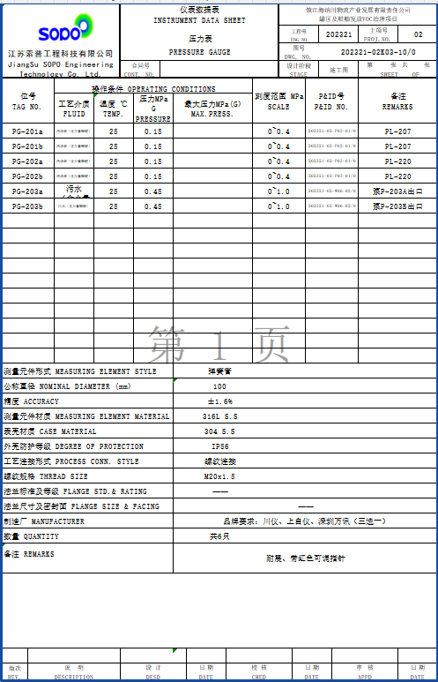
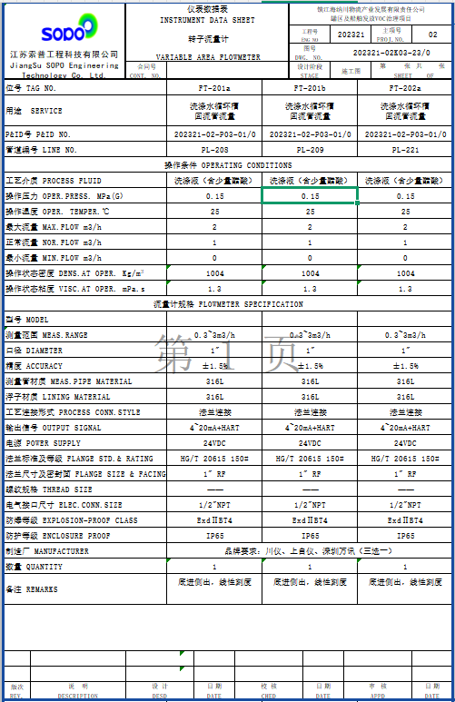
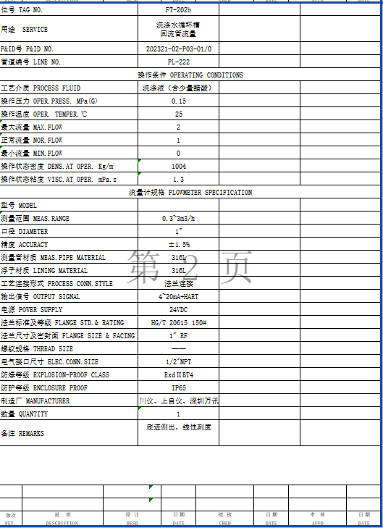
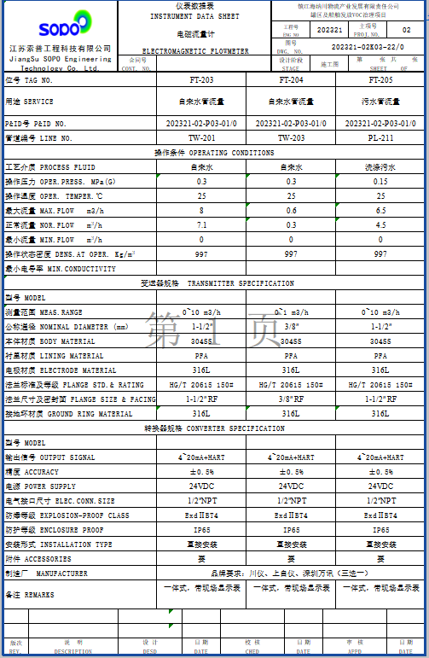
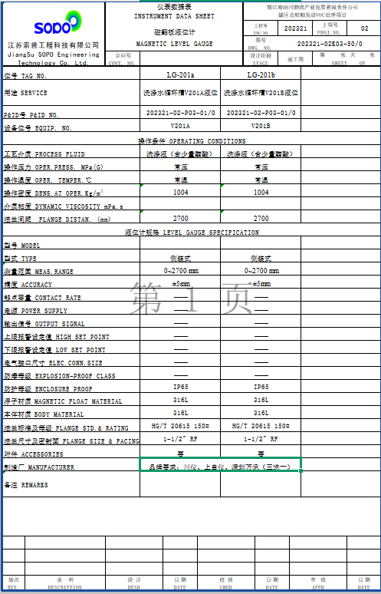
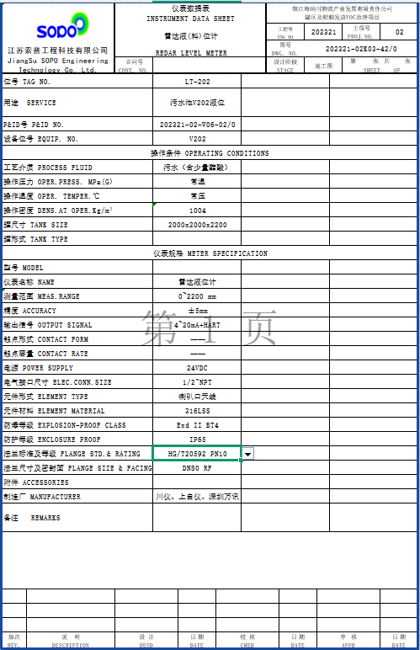
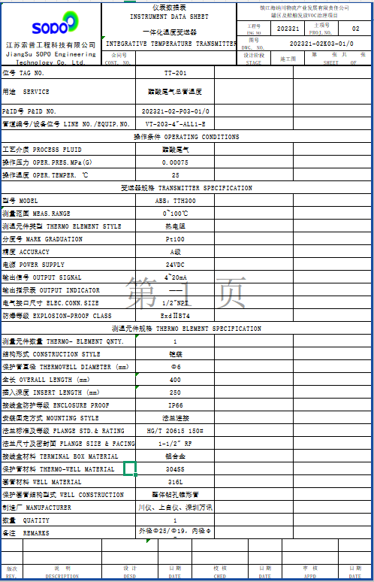
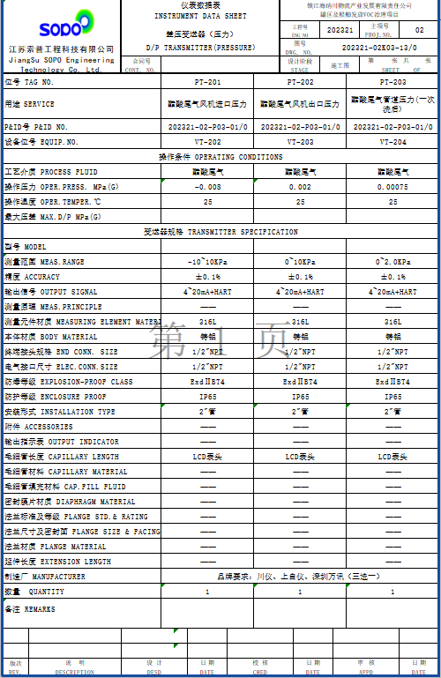
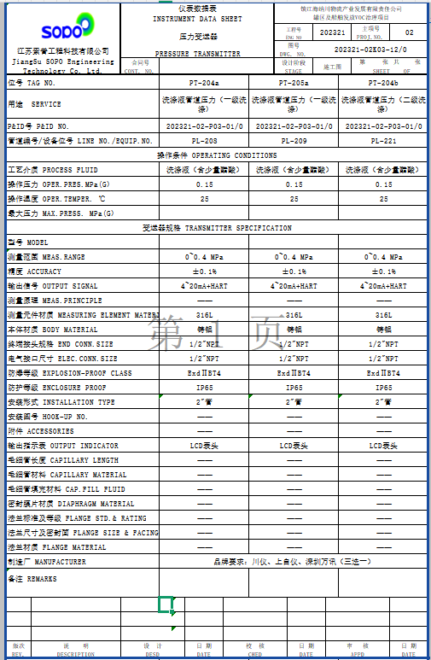
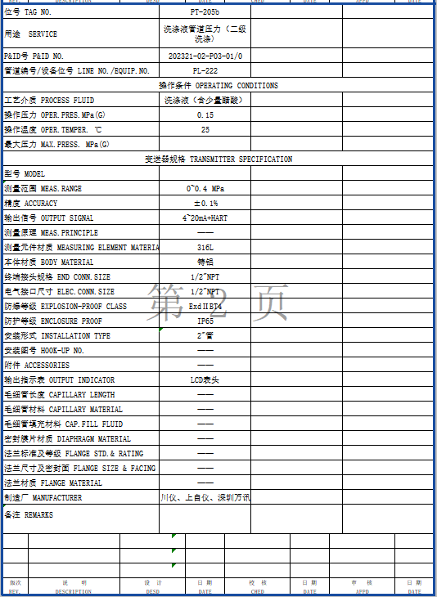

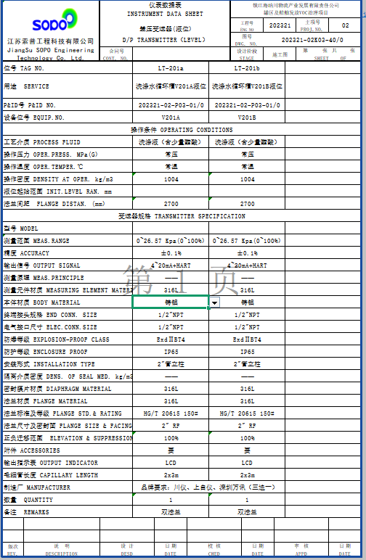
附件1

供应商管理
凡按国家标准及相关准则或规定组织生产销售的原辅材料、备品备件、劳保用品等物资供应商以及运输服务商，只要资质证照齐全且满足我司采购要求，均视为我司合格供应商，参与我司组织的采购活动。
供应商负面清单管理
（一）管理职责
1.使用部门：负责提供技术参数或提出服务要求，对采购物资或服务的质量进行验收。
2.采购部门：负责通过线上或线下途径不断开发有能力满足公司所需物资或服务的供应商，对目标供应商所提供的材料完整性、交货期、价格等维度作为筛选的依据进行资格初审，收集供应商资料并建立档案。
3.监管部门：负责对采购流程的合规性进行监督。
审计风控部负责归口公司采购负面清单，具体工作由海纳川各部室及直属单位共同承担。

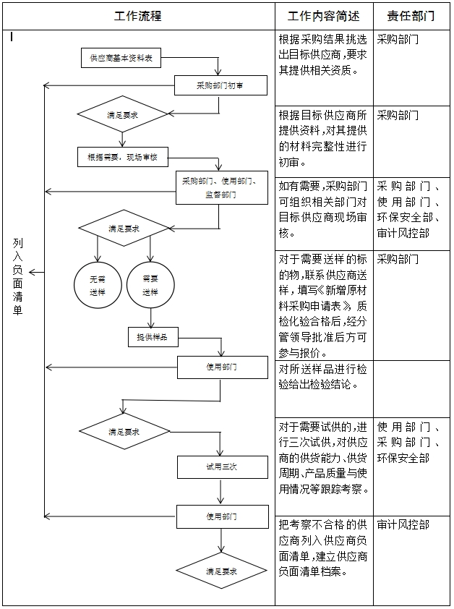
- 负面清单确定流程
供应商积分管理
（一）供应商积分考核
合作供应商初始积分为40分，从供应商的供货质量、交货周期、售后服务、资质信誉等方面进行考核。使用部门、管理部门、采购部门均可书面提出考核建议。审计风控部组织相关参与评审部门根据本规定对供应商进行考核并建立供应商考核情况登记表（见附件3），根据扣分情况分为继续合作、限制合作及列入负面清单三种情形。考核记分周期为1年，自被考核当日起计满1年后，考核分自动清零。
1.继续合作供应商：考核扣分介于0～7分之间，为可继续合作的供应商。
2.限制合作供应商：考核扣分介于8～16分之间，为限制合作供应商。原辅材料采购3个月内、备品备件采购6个月内不接受该供应商报价。
3.列入负面清单供应商：考核扣分高于16分或单项扣10分，列入负面清单供应商，1年内不接受该供应商报价。
（二）供应商考核方法
1.建筑施工方
（1）质量方面
①施工材料出现质量问题，及时调换，未影响生产的，单次扣1～3分；影响生产的，视严重程度单次扣5～10分。
②施工材料存在质量问题，未能及时更换，单次扣10分。
③不能满足工程质量要求的，考核5-10分。
（2）工期方面
不能满足进度要求的，考核5-10分。
（3）安全方面
现场施工人员不服从采购方安全管理的，考核5-10分。
（4）售后方面
①对我公司的售后服务要求不能及时响应，单次扣2分。
②售后人员不能及时解决问题，单次扣3分。
③在质保期之内，拒绝提供售后服务，单次扣5分。
（5）资信方面
①中选之后拒绝签订合同或拒绝履行合同，视影响生产程度严重的单次扣5～10分。
②交货后不能及时开具发票并送交至业务员，单次扣1分。
③未按合同明细开票，弄虚作假，视严重程度单次扣5～10分。
④注册信息及基本资质证书不属实，视严重程度单次扣3～10分。
⑤违反廉洁协议，视严重程度单次扣5～10分。
2.备品备件供应商
（1）质量方面
①所供产品出现质量问题，及时调换，未影响生产的，单次扣1～3分；影响生产的，视严重程度单次扣5～10分。
②所供产品存在质量问题，未能及时更换，单次扣10分。
③所供产品质量问题导致设备故障，视严重程度单次扣5～10分。
（2）交货方面
①交货时无质检报告或合格证等必要资料的，单次扣2分。
②交货时未按规定包装的，单次扣1分。
③不能按照合同约定交货，除了按合同条款进行相应处罚外，未造成影响的，单次扣2分；造成影响的，视严重程度单次扣5～10分。
④交货过程中串通作假，视严重程度单次扣5～10分。
（3）售后方面
①对我公司的售后服务要求不能及时响应，单次扣2分。
②售后人员不能及时解决问题，单次扣3分。
③在质保期之内，拒绝提供售后服务，单次扣5分。
（4）资信方面
①中选之后拒绝签订合同或拒绝履行合同，视影响生产程度严重的单次扣5～10分。
②交货后不能及时开具发票并送交至业务员，单次扣1分。
③未按合同明细开票，弄虚作假，视严重程度单次扣5～10分。
④注册信息及基本资质证书不属实，视严重程度单次扣3～10分。
⑤违反廉洁协议，视严重程度单次扣5～10分。
⑥因知识产权引起纠纷，除按合同规定执行外，视严重程度单次扣3～10分。
3.物流承运商
（1）车船要求方面
①必须做到证照齐全，即车船有行驶证、道路运输证、罐检报告，人员有驾驶证、资格证、押运证等，如不全单次扣2～5分。
②车船状况保持完好、设施齐全，发现缺损扣1～2分。
（2）计划完成方面
运输单位须按发货计划安排车船完成运输任务，否则单次扣2分。
（3）资信方面
①中选之后拒绝签订合同或拒绝履行合同，视影响运输严重程度单次扣3～10分。
②不及时开具发票并送交至业务员，单次扣1分。
③未按实际运输任务明细开票，弄虚作假，视严重程度单次扣5～10分。
④注册信息及基本资质证书不属实，视严重程度单次扣3～10分。
⑤违反廉洁协议，视严重程度单次扣5～10分。
从负面清单中消除的流程
列入负面清单中的供应商只要通过整改，其产品或服务质量满足我司要求，原则上满一年以后可以申请从负面清单中消除。
（一）供应商提出申请
1.供应商提出负面清单消除的书面申请。
2.供应商提供针对考核项的整改措施及效果等相关文件材料。
（二）确认与消除
1.采购部门牵头组织相关部门对供应商提供的文件材料进行确认，必要时组织现场考察；
2.根据确认情况提出建议，报公司批准后从负面清单中消除。

附件2：
产品买卖合同

买方： （以下简称“甲方”）
卖方： （以下简称“乙方”）
签订地点：
第一条 标的、数量、单价及交（提）货时间
序号 | 标的名称 | 规格型号  厂家/品牌 | 单位 | 数量 | 单价  （含税） | 总价  （含税）
1
2
以上含税总价：（大写） ，  （小写） 元 |  |  | 不含税价款: 元，  税款: 元  （以发票为准）
税率：13 % ，合同期内如国家税率进行调整，则本合同不含增值税单价不变，按照调整后的增值税税率进行结算调整含税总价。 |  |  | 到货期：自本合同签订生效后**个自然日到货。
第二条 质量要求及技术标准
乙方保证提供满足相关国家标准或行业标准要求的合格产品，所提供产品质量标准应该满足比选文书中规定的质量、规格、型号等技术要求，并且符合安全规范要求和技术标准，质保期18个月。
第三条 乙方对质量负责的条件及期限
根据《中华人民共和国产品质量法》、《中华人民共和国消费者权益保护法》实行“三包”即：包修、包换、包退，如果出现质量问题，未能满足甲方对产品的质量要求，甲方有权退回或者调换，产生的费用和损失由乙方承担。
第四条 交（提）货方式、地点及费用承担
乙方负责送货至海纳川港口现场，费用由乙方承担。
第五条 检验标准、方法、地点及期限
甲方自收到乙方交付的货物应在交货地7日内，现场对外观、数量、规格等进行检验。
第六条 结算方式及时间
合同签订生效后，货到现场验收合格且收到全额增值税专用发票后60日内以银行承兑方式付90%，10%质保金在使用12个月或者货到18个月（先到为准），30日内以银行承兑方式一次性付清。
第七条 违约责任
1.如乙方没有按照规定的时间交货或提供服务，乙方将支付违约金，违约金应从货款中扣除，迟交货物或未提供服务的每日逾期违约金应以迟延履行或未履行的合同价款千分之一比例计收违约金。但迟交货物或未提供服务超过20日，甲方有权解除合同,要求乙方五个工作日内返还甲方合同货款，并且乙方需另行支付违约金，以上述约定的每日逾期违约金比例为基准，计算至实际履行之日，最高不超过合同总价款的百分之十。
2.乙方交货后，如果货物经检验不合格的，甲方可选择以下处理方式：
（1）甲方选择换货的，换货所产生的费用由乙方承担。经乙方同意甲方换货的，需在甲方第一次验收不合格之日起二十日内供货，逾期供货的，违约责任参照第七条第一款执行。如果出现两次经检验不合格的情况，甲方有权解除合同，违约责任参照第七条第一款执行。甲方在乙方返还货款之前，有权质押货物，质押期间如产生仓储费，该仓储费由乙方承担。
（2）甲方选择解除合同的，退货所产生的费用由乙方承担。乙方需在检验不合格之日起五个工作日内返还甲方合同货款，违约责任参照第七条第一款执行。甲方在乙方返还货款之前，有权质押货物，质押期间如产生仓储费，仓储费由乙方承担。
3.因乙方的产品质量、逾期交货等原因给甲方造成直接和间接经济损失的，由乙方承担。
第八条 合同争议解决方式
本合同项下发生的争议，双方应协商解决，协商解决不成的，可向合同签订地人民法院起诉。败诉方应承担胜诉方因此支付的一切费用（包括但不限于诉讼费、仲裁费、律师费、执行费、评估费、拍卖费、代偿款、赔偿款等。）
第九条 其它约定事项
1.本合同一式 份，甲方执 份，乙方执 份，自双方盖章之日起生效。
2.其他未尽事宜，双方协商解决，并签订补充协议。
3.凡因发生严重的地震、洪水、海啸、台风等自然灾害，或战争、动乱、罢工等其他不能预见、不能避免且无法克服的不可抗力事件，致使任何一方全部或部分不能履行本合同的，遭受上述不可抗力事件的一方，应立即以书面方式通知对方，并（应在三十日内）提供不可抗力的详情以及政府部门出具的相关证明文件，由此免除该方的违约责任。

甲方（盖章）：  单位地址：  法定代表人：  业务经办人：  电话：  传真：  开户行：  账号：  邮政编码：  盖章日期：2026年 月 日 | 乙方（盖章）：  单位地址：  法定代表人：  业务经办人：  电话：  传真：  开户行：  账号：  邮政编码：  盖章日期：2026年 月 日
本页为合同签章页。

附件3

具备履行合同所必需的设备和专业技术能力的书面声明
我公司郑重声明：我公司具备履行本项采购合同所必需的设备和专业技术能力，为履行本项采购合同我公司具备如下主要设备专业技术能力：
主要专业技术能力有： 。

附件4

法人授权书

本授权书声明：____________（供应商名称）授权________________（被授权人的姓名）为我方就 （项目编号： ）项目采购活动的合法代理人，以本公司名义全权处理一切与该项目采购有关的事务。
本授权书于______年____月____日起生效，特此声明。
代理人（被授权人）签字：_______________________
身份证号码：
联系电话：（手机）
单位名称：_____________________________________
授权单位盖章：_________________________________
地址：
日期： 年 月 日

附件5

参加采购活动前 3 年内在经营活动中没有重大违法记录的书面声明

声 明
我单位郑重声明：参加本次采购活动前 3 年内，我单位在经营活动中没有因违法经营受到刑事处罚或者责令停产停业、吊销许可证或者执照、较大数额罚款等行政处罚。

廉洁告知

1.甲方不得向乙方索取或接受乙方任何形式的现金、有价证券、支付凭证和贵重礼品等。
2.甲方不得以咨询费、劳务费、回扣等名义向乙方索取合同以外的任何费用，不得要求乙方报销应由甲方单位或个人承担的任何费用。
3.甲方不得接受乙方提供的公款旅游和高消费健身、娱乐等活动，不参加乙方组织的有可能影响公正履行合同的宴请等活动。
4.甲方不得要求乙方为自已亲友的经营活动提供便利条件。
5.甲方不得在乙方按约履行合同期间，为谋取个人私利，而推诱扯皮、借故刁难。
6.乙方不得以任何形式向甲方及其工作人员送礼金、有价证券、支付凭证和贵重礼品等。
7.乙方不得支付甲方及其工作人员以咨询费、劳务费、回扣等名义索要的任何费用，报销应由甲方单位或个人承担的任何费用。
8.乙方不得为甲方单位及个人提供的公款旅游和高消费健身、娱乐等活动，不利用宴请等活动影响甲方公正履行合同。
9.乙方不得为甲方亲友的经营活动提供便利条件。
10.甲方违反本协议，将根据公司相关制度进行处理。
11.乙方违反本协议，甲方有权追究乙方的责任。
12.甲乙双方不遵守本协议，构成违纪违法的，可移交司法机关处理。
13.乙方在正常按约履行合同期间如遇甲方违反以上条款，可向甲方公司纪检监察室如实反映情况，并提供佐证材料。纪检监察室投诉电话：0511-88995749。

